**苏州大学应用技术学院简介**

苏州大学应用技术学院（Applied Technology College of Soochow University）位于中国第一水乡——周庄，距苏州大学独墅湖校区20公里，毗邻苏州工业园区、昆山经济技术开发区、花桥国际商务城和吴江高新技术开发区。校园环境优美，设施一流，体现了“小桥、流水、书院”的建筑风格，是莘莘学子理想的求学场所。

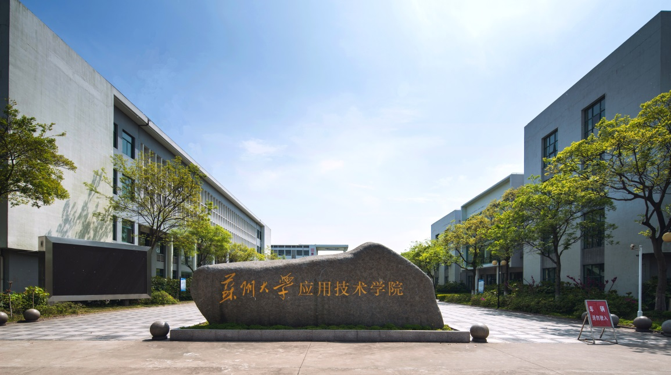

学院成立于1997年11月，2005年改制为由苏州大学举办的本科层次的独立学院。学院设有工学院、商学院、时尚学院、中兴通讯电信学院、海外教育学院，设有1个国家职业技能鉴定所、1个应用技术教育研究所，获批江苏省国际服务外包人才培训基地、江苏省服务外包人才培养试点高校、江苏省电子商务人才培训基地等，现设有32个本科专业，在校生8000余人，专任教师中高级职称者占60％以上，双师型专业教师占80％以上。

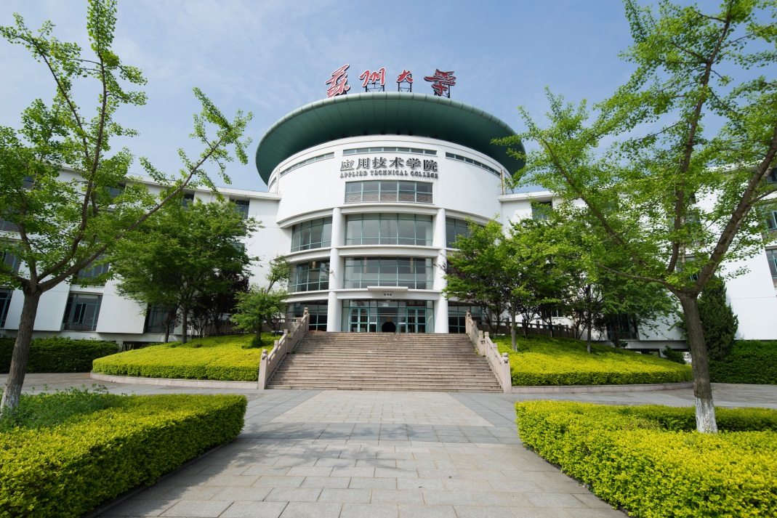

学院始终坚持以培养高层次应用型人才为宗旨，坚持“加强理论、注重应用、强化实践、学以致用”的人才培养思路，依托苏州大学雄厚的师资力量和本院的骨干教师，利用灵活的办学机制，在加强基础理论教育的同时，突出学生实践能力与现场综合处理问题能力的培养。近十年，学生在国家级、省级专业技能和学科竞赛中荣获奖项320余项，其中全国大学生电子设计竞赛等全国奖30多项。近五年，毕业生就业率连年超过96％，协议就业率均在94%以上，毕业生质量得到了用人单位的一致好评。

学院积极拓展国际交流，已与美国、英国、德国、韩国、日本等国家的高校开展合作办学、优秀学生出国交流、攻读双学位、硕士学位等项目。

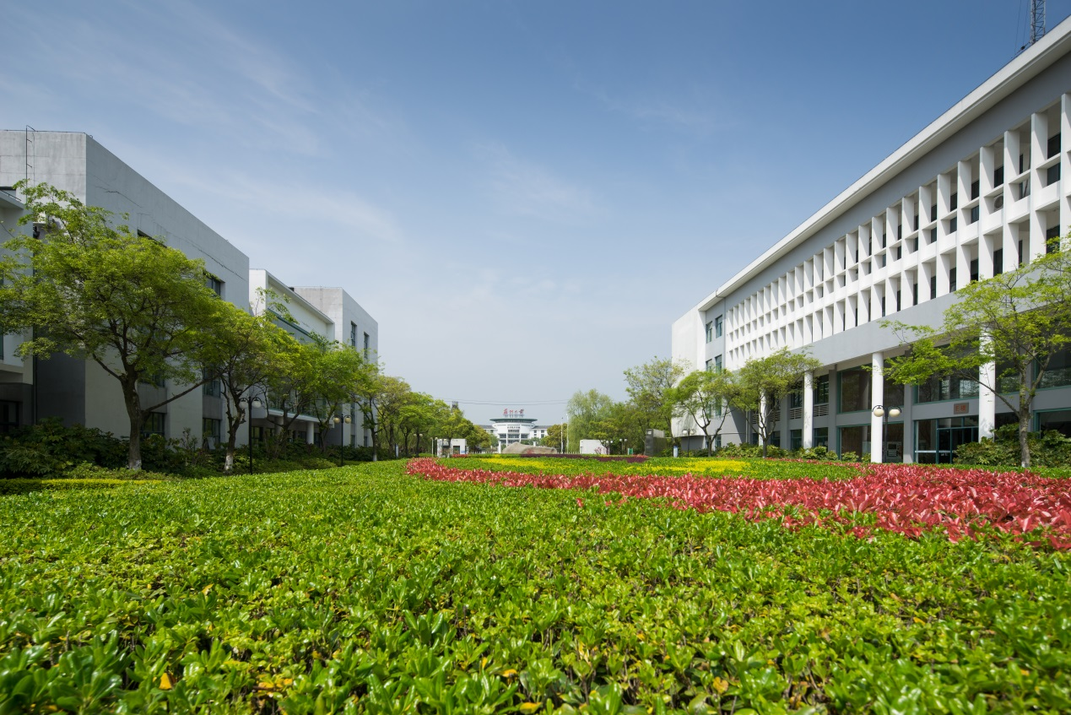

近年来，学院积极把握国家引导一批普通本科高校向应用技术型高校转型的战略机遇，以获批加入应用技术大学联盟、入选首批教育部—中兴通讯ICT产教融合创新基地院校、“互联网+中国制造2025”产教融合促进计划试点院校以及“科学工作能力提升计划（百千万工程）”首批试点院校为契机，积极配合昆山转型升级创新发展六年行动计划，实施创新驱动发展战略，探索为经济建设和社会发展服务的有效途径，坚持走应用型本科教育的发展之路，将应用型本科教育办出特色、办出品牌，并逐步开展应用型硕士教育，构建完善的应用型创新人才培养体系，力争将学院办成特色鲜明的高水平应用技术大学，让百年学府在千年古镇创造出新的辉煌。